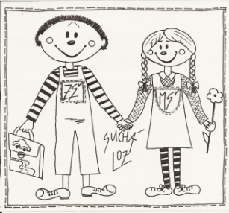
Žádost o přijetí dítěte k základnímu vzdělávání
Заява про зарахування дитини до початкової школи
Registrační číslo přiřazené základní školou/реєстраційний номер, призначений початковою
школою: ………………………

Zákonný zástupce dítěte/ Законний представник дитини
Jméno a příjmení/ Ім’я та прізвище:
………………………………………………………………………………………………………
Trvalý pobyt/u cizince pobyt/ Місце постійного проживання / у іноземця місце проживання ………………………………………………………………………………………………………
Kontaktní telefon (nepovinný údaj)/ Контактний телефон (необов’язкові дані): ………………………………………………………………………………………………………
E-mail (nepovinný údaj)/ E-mail (необов’язкові дані):
………………………………………………………………………………………………………
Adresa pro doručování, liší-li se od místa trvalého pobytu/pobytu:
Адреса для надсилання пошти/якщо відрізняється від місця постійного проживання/проживання
………………………………………………………………………………………………………
Žádám o přijetí dítěte/ Прошу зарахувати дитину
Jméno a příjmení dítěte/ Прошу зарахувати дитину: …………………………………………………………………………………………………………
Datum narození dítěte/ Дата народження дитини..............................................................................
Trvalý pobyt/u cizince pobyt/ Місце постійного проживання /у іноземця місце проживання:
…………………………………………………………………………………………………………
k základnímu vzdělávání v základní škole, jejíž činnost vykonává
До початкової школи, діяльність якої здійснює
Název školy/ Назва школи
Základní škola a Mateřská škola Suchá Loz, okres Uherské Hradiště, příspěvková organizace
687 53 Suchá Loz 155
□ od školního roku 2022/2023*/ навчального року 2022/2023*
*Označte jednu z možností/*Позначте одну з можливостей.

V/ м. (назва населеного пункту)…………………………...dne!дата ………………………
……………………………………….
podpis zákonného zástupce dítěte/ підпис законного представника дитини

